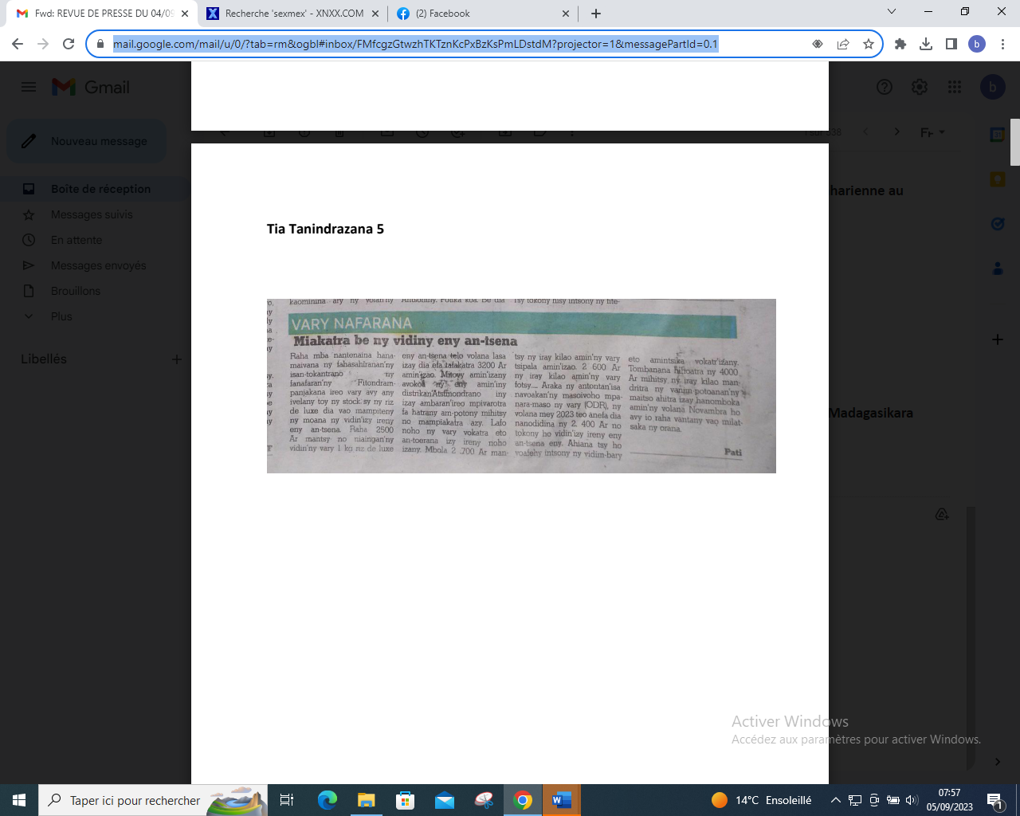

SOURCE : Tia Tanindrazana 5

AUTEUR : Pati

DATE : 04 Septembre 2023